华南理工大学软件学院

本科生实习终期报告

学生姓名
学号
实习单位
项目名称
实习指导老师姓名
实习开始日期
实习结束日期

填表日期： 年 月 日
撰写提纲：（请以此结构，逐一论述）

- 实习项目概况
（项目简介、理论意义与价值，学生本人工作任务及内容等400字左右）
本项目为关于人工智能+医疗影像的文献调研，通过阅读论文、报告等了解目前中国人工智能发展现状以及医疗影像的发展和应用，掌握超声成像的原理和流程以及人工智能在超声图像的成像，分类，分割等的应用。本次实习旨在为本人的科研生活铺路，熟悉科研方法，确定研究方向。
本人的工作任务如下：理解并掌握超声成像的原理和流程，包括超声波的性质，经典波束形成算法，成像的流程（波束形成，包络检波，压缩，滤波）；阅读相关论文，理解超声回波信号的统计规律；阅读2018中国人工智能发展报告，将报告中的主要发现和结论以word文档和PPT演示文档的形式进行总结，并分享给指导老师以及团队内部其他同学；查找中国有关人工智能+医疗影像的政策文件，了解目前中国人工智能和智能医疗的发展；探讨深度学习与超声成像的结合和应用，寻找传统波束形成的替代方案，提高成像速率和成像质量。

- 实习工作成果及水平
（完成工作内容、成果和水平、成果形式等800字左右）
- 理解并掌握超声成像的原理和流程。超声成像主要利用了超声波在人体内传播时遇到两侧声阻抗不同的界面时会反射的性质，根据回声信号的强弱来区分人体内不同组织。在超声成像过程中，最经典的步骤就是波束形成，分为发射波束形成和接受波束形成，目的是得到聚焦的方向性好的超声波束。延时叠加波束形成算法是超声成像中最传统，最简单也是应用最广泛的成像方法，过程是对不同通道接收到的超声回波信号进行延时再求和，得到某一点的回声信号。经过波束形成之后，后续步骤还包括包络检测，log压缩，滤波等，最终才得到一帧完整的超声图像。
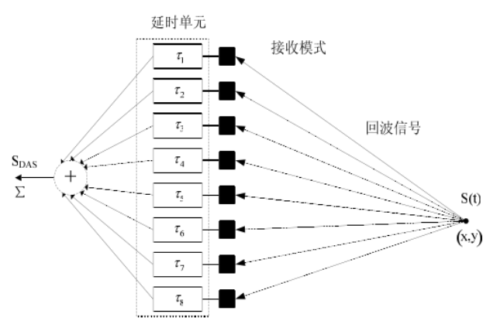
图1 延时叠加波束形成，目标信号为
- 超声回波信号的统计规律。指经过包络检测之后的信号的统计规律，最基础的用于包络信号的幅值的统计模型是瑞利分布，适用于完全发展的散斑。通过将信号之间的干涉表示为随机游走问题，利用中心极限定理将某一点的信号幅值描述成正态分布，用复数相量表示信号幅值，该复数的实部和虚部平方和的分布服从瑞利分布
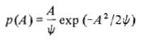
阅读的文献包括：Speckle in Ultrasound B-Mode Scans；Statistical Properties of Laser Speckle Patterns；Statistical properties of radio-frequency and envelope-detected
signals with applications to medical ultrasound
- 研读2018中国人工智能发展报告。
- 查找中国有关人工智能+医疗影像的政策文件。
- 探讨深度学习与超声成像的结合和应用。

- 实习收获
（工作中采用的新技术、新技能，及解决的关键问题；对团队合作，学习方法、工作方法诸方面的收获等800字左右）

- 对实习工作建议
（从个人发展，专业方向、实习项目，实习单位、学院建设等方面的建议400字左右）

- 其它

【海哥建议：实习报告要求言之有物，有技术性的内容详细报告，最好辅助以相关图表、程序编码、图形应用、网站界面等等及技术性的说明，以及所学相关知识与实践结合的内容等，工作进程方面可用周记等形式，不能通篇都是假大空的套话。学院将根据实习具体内容、指导专家意见等给毕业实习评分，实习工作技术性成分越高，评价越高。】【提交的时候这段话记得删掉】

